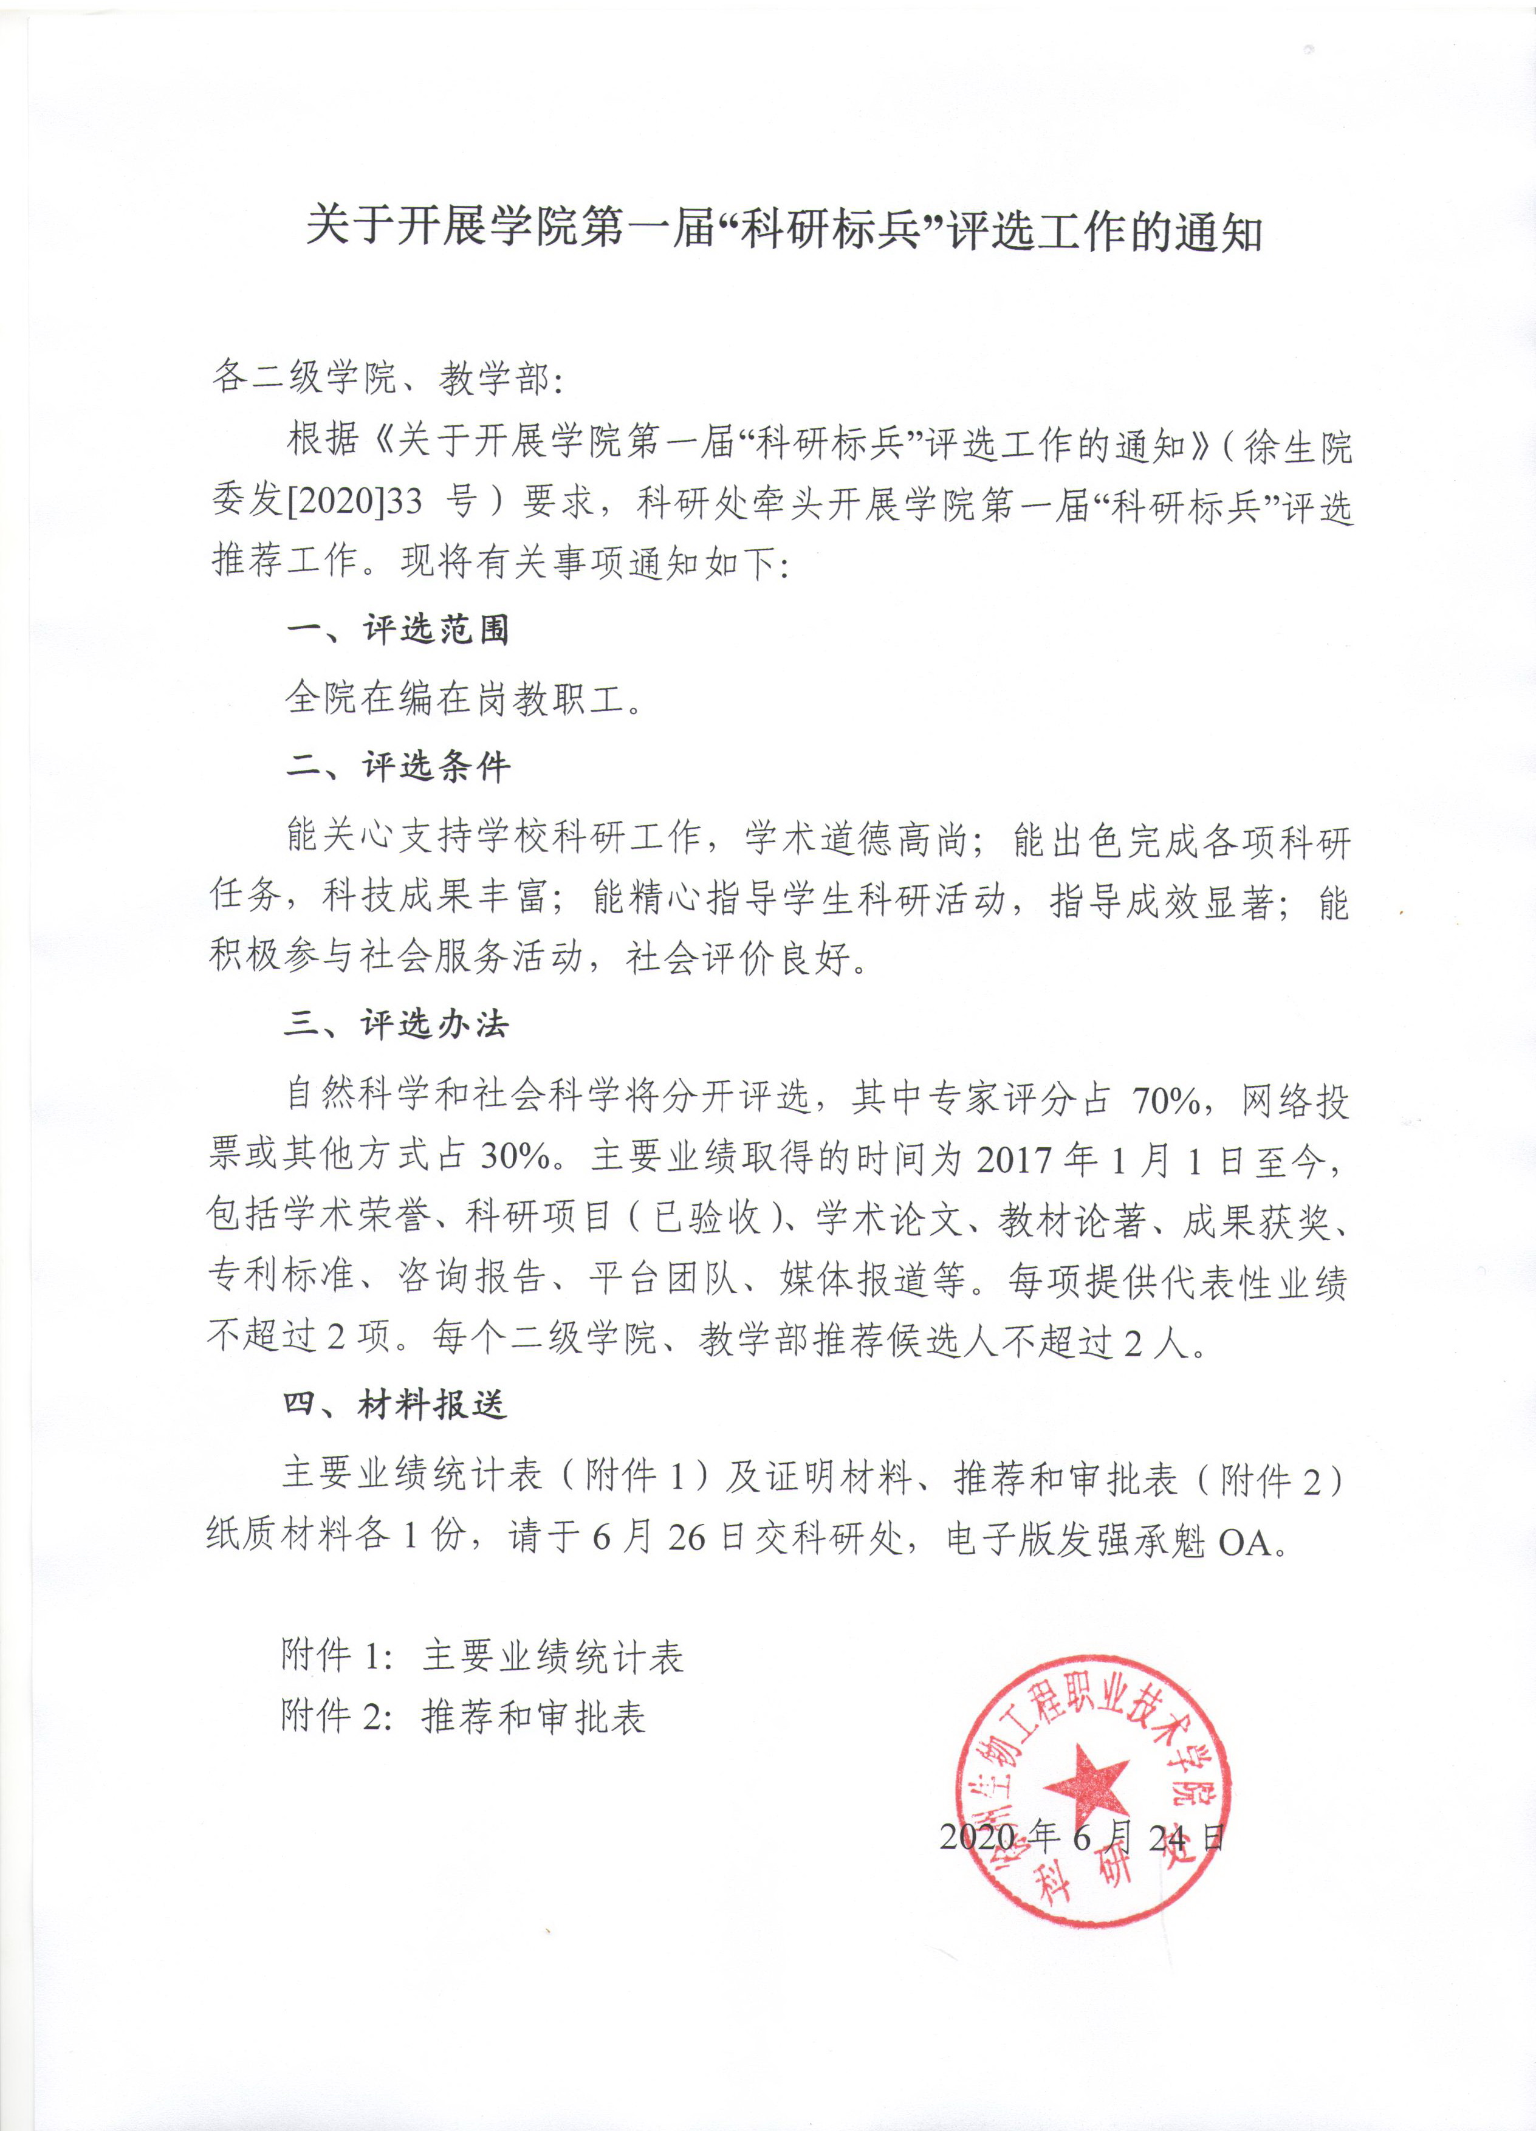
关于开展学院第一届“科研标兵”评选工作的通知

各二级学院、教学部：
根据《关于开展学院第一届“科研标兵”评选工作的通知》（徐生院委发[2020]33号）要求，科研处牵头开展学院第一届“科研标兵”评选推荐工作。现将有关事项通知如下：
一、评选范围
全院在编在岗教职工。
二、评选条件
能关心支持学校科研工作，学术道德高尚；能出色完成各项科研任务，科技成果丰富；能精心指导学生科研活动，指导成效显著；能积极参与社会服务活动，社会评价良好。
三、评选办法
自然科学和社会科学将分开评选，其中专家评分占70%，网络投票或其他方式占30%。主要业绩取得的时间为2017年1月1日至今，包括学术荣誉、科研项目（已验收）、学术论文、教材论著、成果获奖、专利标准、咨询报告、平台团队、媒体报道等。每项提供代表性业绩不超过2项。每个二级学院、教学部推荐候选人不超过2人。
四、材料报送
主要业绩统计表（附件1）及证明材料、推荐和审批表（附件2）纸质材料各1份，请于6月26日交科研处，电子版发强承魁OA。

附件1：主要业绩统计表
附件2：推荐和审批表

2020年6月24日

附件1
学院第一届“科研标兵”候选人： 主要业绩汇总表
学术荣誉名称 | 授奖单位 | 取得时间 | 完成人（前三）
科研项目名称 | 立项部门 | 起讫时间 | 完成人（前三）
学术论文题目 | 期刊 | 年、卷（期）：页码 | 完成人（前三）
教材论著名称 | 出版社 | 出版时间 | 主编（副主编）
成果获奖名称 | 授奖单位 | 取得时间 | 完成人（前三）
专利标准名称 | 专利（标准）号 | 授权时间 | 完成人（前三）
决策咨询报告名称 | 领导批示 | 取得时间 | 完成人（前三）
平台团队名称 | 认定部门 | 认定时间 | 完成人（前三）
媒体报道题目 | 媒体名称 | 发布时间 | 完成人（前三）
附件2
徐州生物工程职业技术学院“岗位标兵”推荐和审批表
推荐部门（盖章）： 编号：
姓 名 |  | 性别 |  | 出生年月
政治面貌 |  | 民族 |  | 学历（学位）
聘任岗位 |  | 职务 |  | 职称
申报类别 |  | 考核优秀年份  （近三年）
工作经历
已获荣誉（学院及以上）
主 要 典 型 事 迹 | （接下页）
主 要 典 型 事 迹 （可附页） | （接上页）
党总支（直属党支部）意 见 | 盖章：  2020年 月 日
学院党委意见 | 盖章：  2020 年 月 日
注：1.“申报类别”指：“教学标兵”“管理标兵”“班主任标兵”“科研标兵”“后勤标兵”；2.申报人各类获奖证书复印件随表同时上报。3.A4纸正反面打印。

